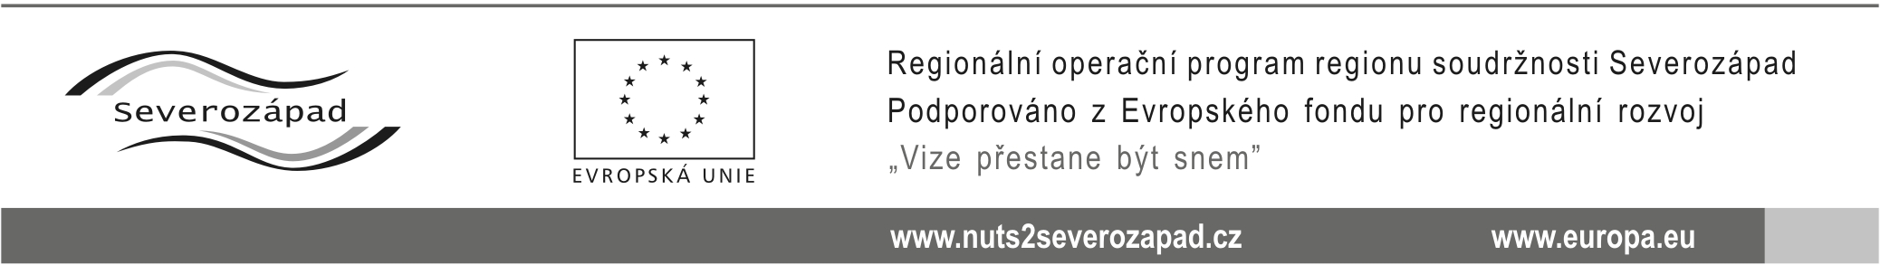

PÍSEMNÁ ZPRÁVA ZADAVATELE
dle § 85 zákona č. 137/2006 Sb., o veřejných zakázkách, ve znění pozdějších předpisů (dále jen „zákon“)

veřejné zakázky:

„Revitalizace Masarykova náměstí – II.etapa - Hranice“

- Identifikační údaje zadavatele:
Název | Město Hranice
Sídlo | U Pošty182, 351 24 Hranice u Aše
IČ | 00253961
Statutární zástupce | Miroslav Picka, starosta města
Forma zadávacího řízení: | Zjednodušené podlimitní řízení podle § 21 odst. 1 písm. f) a § 38 zákona č. 137/2006 Sb. o veřejných zakázkách v platném znění
Limit veřejné zakázky: | Podlimitní

- Předmět veřejné zakázky
Předmětem plnění veřejné zakázky je revitalizace druhé části Masarykova náměstí v Hranicích u Aše. Projekt navazuje na již ukončený projekt revitalizace první části náměstí, která byla v roce 2012 ukončena a podpořena z ROP Severozápad.

Předmětem plnění jsou tyto dílčí aktivity a jejich vybudování:
- shromažďovací plocha pro konání městských a jiných kulturních akcí,
- oddychová část pro trávení volného času,
- prostor pro prodejní stánky,
- schodiště propojující Masarykovo náměstí a Kostelní náměstí a
- lávka nad prostorem náměstí.

- Předpokládaná hodnota veřejné zakázky a cena sjednaná ve smlouvě
Předpokládaná hodnota zakázky: 5.520.000,- Kč bez DPH
Cena sjednaná ve smlouvě: 5.348.976,06,- Kč bez DPH

- Identifikační údaje vybraného uchazeče

Pořadové číslo | Obchodní jméno nebo název | IČ
2 | Algon a. s.  Ringhoferova 1/115, 155 21 Praha 5 | 28420403

Odůvodnění výběru nejvhodnější nabídky:
Jako základní a jediné hodnotící kritérium byla zadavatelem zvolena ve smyslu ust. § 78 odst. 1 písm. b) zákona nejnižší nabídková cena, neboť nejlépe odpovídá potřebám zadavatele ve vztahu veřejné zakázky. Vybraná společnost, v souladu se skutečnostmi uvedenými viz níže, předložila nejnižší nabídkovou cenu a zároveň splnila všechny požadavky uvedené a stanovené zadavatelem v zadávací dokumentaci, popř. smlouvě o dílo.

Vybraný uchazeč bude realizovat část veřejné zakázky – SO Elektroinstalace prostřednictvím subdodavatele ELEKTRON EURON, spol. s r.o., Zelená 1844/6, 350 02 Cheb, IČ: 491 92 876, ve smyslu dodavatel – subdodavatel.

- Identifikační údaje všech uchazečů a jejich nabídková cena

Pořadové číslo | Obchodní jméno nebo název, sídlo | IČ | Nabídková cena bez DPH
1 | VODOHODSPODÁŘSKÉkSTAVBY společnost s ručením omezením  Křížova 2393, 415 01 Teplice | 440233308 | 5.453.183.09,-Kč
2 | Algon a. s.  Ringhoferova 1/115, 155 21 Praha 5 | 228420403 | 5.348.976,06,-Kč

- Identifikační údaje uchazečů, jež byli vyloučení z účasti v zadávacím řízení a odůvodnění jejich vyloučení

Ze zadávacího řízení nebyla vyřazena žádná nabídka.

- Identifikační údaje uchazečů, jejichž nabídka byla vyloučena z účasti v zadávacím řízení z důvodu mimořádně nízké nabídkové ceny

Z důvodu mimořádně nízké nabídkové ceny nebyla vyřazena žádná nabídka.

V Hranicích, dne 15.05.2014

Miroslav Picka, v.r.
starosta města

